附件一：
文献传递和馆际互借申请流程

第一步：读者注册登录
- 进入CALIS文献传递系统读者端（建议使用谷歌、火狐或360浏览器）：
http://ill.calis.edu.cn/reader/index.html?tenant=a000625&auth=true，点击“登录”按钮，输入“统一身份认证”学号/职工号、密码，即可登录。登录后进入个人首页。
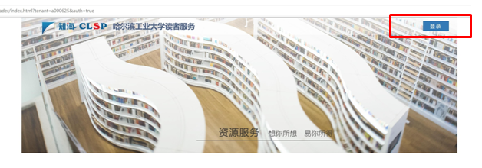
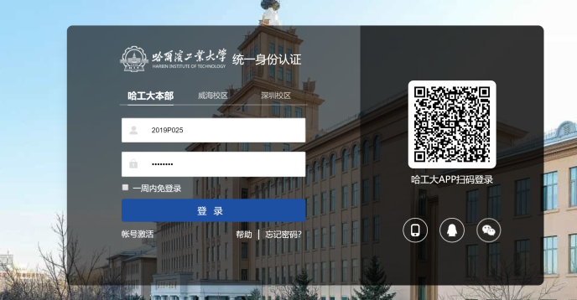
2.进入个人首页先关注右上端个人信息是否正确，再点击馆际互借与文献传递的“点击进入”按钮，进入读者补全信息页面。
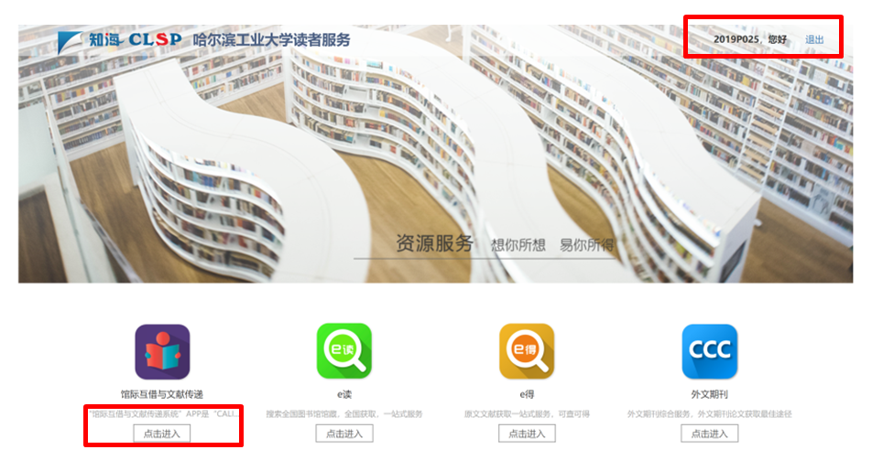
3.补全信息，带*的为必填并保证真实，姓名请改为真实姓名如“张三”，邮箱、电话请如实填写，填好后点击“保存”按钮。注册保存后，请您在工作时间致电0451-86402339快速激活账号。
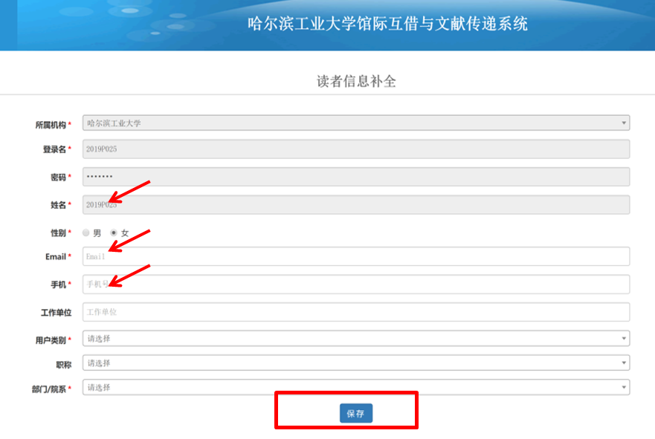
第二步：读者登录CALIS系统提交文献申请
1.进入CALIS文献传递系统读者端（建议使用谷歌、火狐或360浏览器）：
http://ill.calis.edu.cn/reader/index.html?tenant=a000625&auth=true，点击“登录”按钮，输入“统一身份认证”学号/职工号、密码，进入“馆际互借与文献传递”读者系统。点击馆际互借与文献传递的“点击进入”
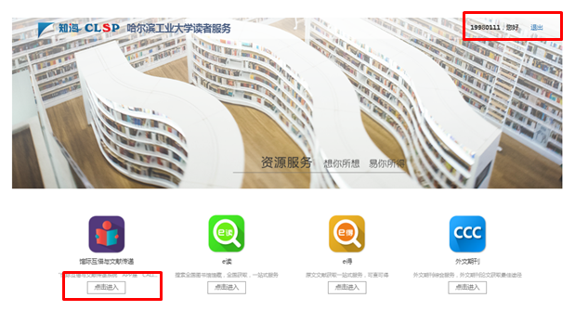
2.进入哈工大馆际互借与文献传递系统，点击“提交请求”进入所需文献信息填写页面。
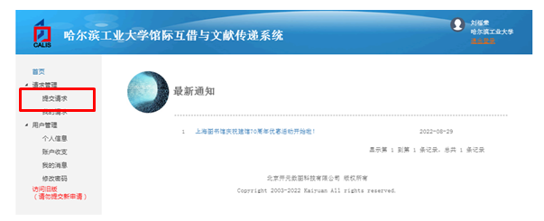
3. 按照提示要求填写，“费用限制”填“0”元，并尽可能详细填写您所需要的文献信息，以便快速准确获取文献。最后点击“提交”按钮。
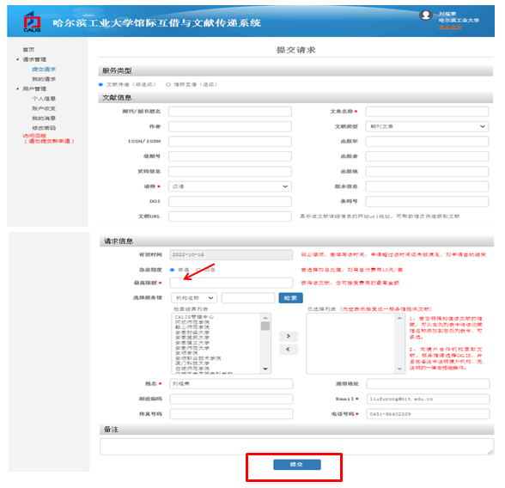
第三步：文献获取
申请提交完毕后，系统会通过E-mail向您发送文献下载链接及申请处理情况，您也可以登录系统查询您的申请状态。
非返还式电子原文由系统直接发送至读者填写的邮箱内；非返还式的纸质复印件和返还式馆际互借的图书到馆后由图书馆工作人员致电读者，读者携带有效证件到一校区图书馆427室领取。

